[广西医科大学附属肿瘤医院论文图片重复问题曝光，原创性遭拷问引关注](https://mp.weixin.qq.com/s?__biz=Mzk0ODcwOTAyMQ==&mid=2247498169&idx=1&sn=e9e19ba11f7ec08eef5fb6069a1579d2&chksm=c29c84d87fc68823f321849ed35fffb9254a17858762f27d8813a35d9b2a21c61e7d9c571d9b&scene=126&sessionid=1742746530)

柯南君[柯南科研](javascript:void(0);)2025-03-23 22:14:57浙江

Conan scientific research

**质疑资讯**

**科研诚信**

**撤稿披露**

2022年12月，广西医科大学附属肿瘤医院在Journal of Hepatocellular Carcinoma（IF4.1998 / 3区）上在线发表了一篇论文。在发表2年后，因图片组内重复在pubpeer上被读者质疑。论文题为“The Abnormal Proliferation of Hepatocytes is Associated with MC-LR and C-Terminal Truncated HBX Synergistic Disturbance of the Redox Balance”。

第一作者：广西医科大学附属肿瘤医院的Dong-Mei Cai、Fan-Biao Mei

通讯作者：广西医科大学附属肿瘤医院的Tian-Ren Huang，Wei Deng

该研究共受3项基金支持：国家自然科学基金项目（82160638、81660561）；广西自然科学基金项目（2021GXNSFAA220094、2019GXNSFDA245001）；2018年度广西高校千名中青年骨干教师培养计划（To Wei Deng）

论文信息

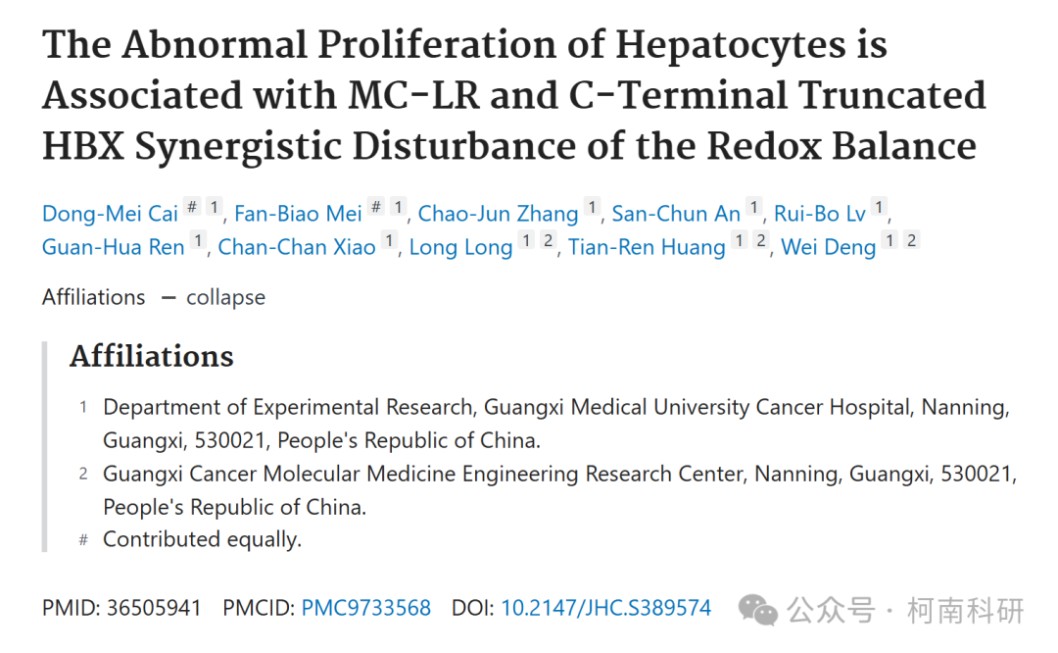

发表期刊

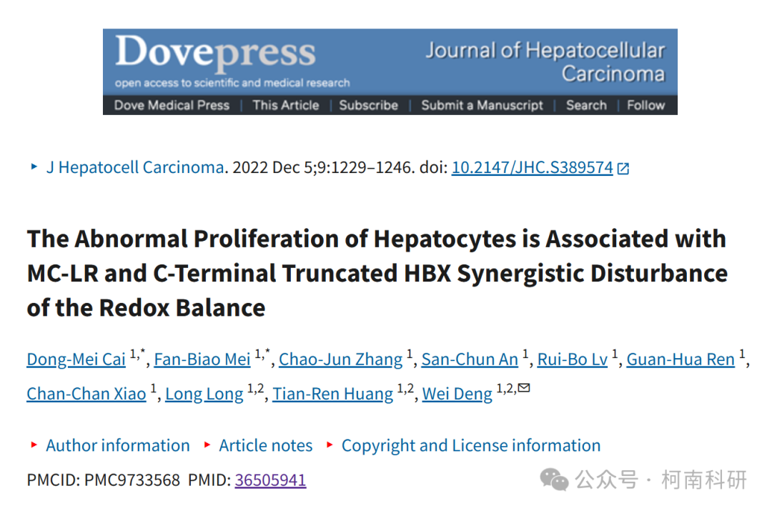

质疑内容

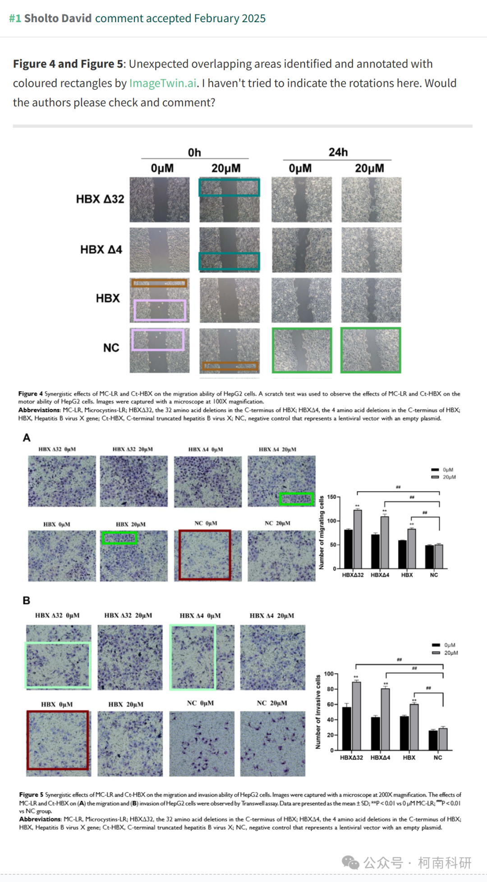

作者回应

针对所提出的质疑，尚未见到作者在www.pubpeer.com上的回应内容。

参考信息：https://pubpeer.com/publications/685CB2224A8BD1603D9632CE70EF9F

免责声明：信息来源于Pubpeer、Pubmed及相关期刊，提及人名均为音译！

对于文章内容的真实性、完整性、及时性本公众号不做任何保证或承诺，仅供读者参考！

如有侵权，请及时联系公众号后台！

**END**

**柯南科研  
关注最新科研生态，追踪撤稿文量，营造良好科研氛围**

